   

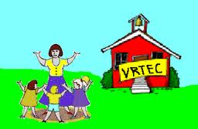**Spoštovani starši**

Pred nami je zaključek vrtčevskega leta, zato vas **VABIMO** na **3.** **roditeljski sestanek,** ki bo v **četrtek**, **16. 5. 2024,** ob **17. uri,**

v novem delu šole, kjer na vratih učilnic poiščite znak skupine vašega otroka.

**DNEVNI RED:**

1. Informacije o delu v oddelku
2. Dejavnosti ob zaključku šolskega leta
3. Razno
4. Individualni pogovori

**Vljudno vabljeni!******

Vzgojiteljice Ravnateljica

Marija Osvald Novak, prof.

 

   

**Spoštovani starši**

Pred nami je zaključek vrtčevskega leta, zato vas **VABIMO** na **3.** **roditeljski sestanek,** ki bo v **četrtek**, **16. 5. 2024,** ob **17. uri**,

v novem delu šole, kjer na vratih učilnic poiščite znak skupine vašega otroka.

**DNEVNI RED:**

1. Informacije o delu v oddelku
2. Dejavnosti ob zaključku šolskega leta
3. Razno
4. Individualni pogovori

**Vljudno vabljeni!******

Vzgojiteljice Ravnateljica

Marija Osvald Novak, prof.  